

T.C.

İSTANBUL AREL ÜNİVERSİTESİ

Ders: Görsel Tabanlı Programlama

Konu: Apartman Yönetim Sistemi Otomasyonu

Hazırlayan: Alper Yorgun

Öğretim Elemanı: Pınar Karadayı Ataş

Giriş Sayfası

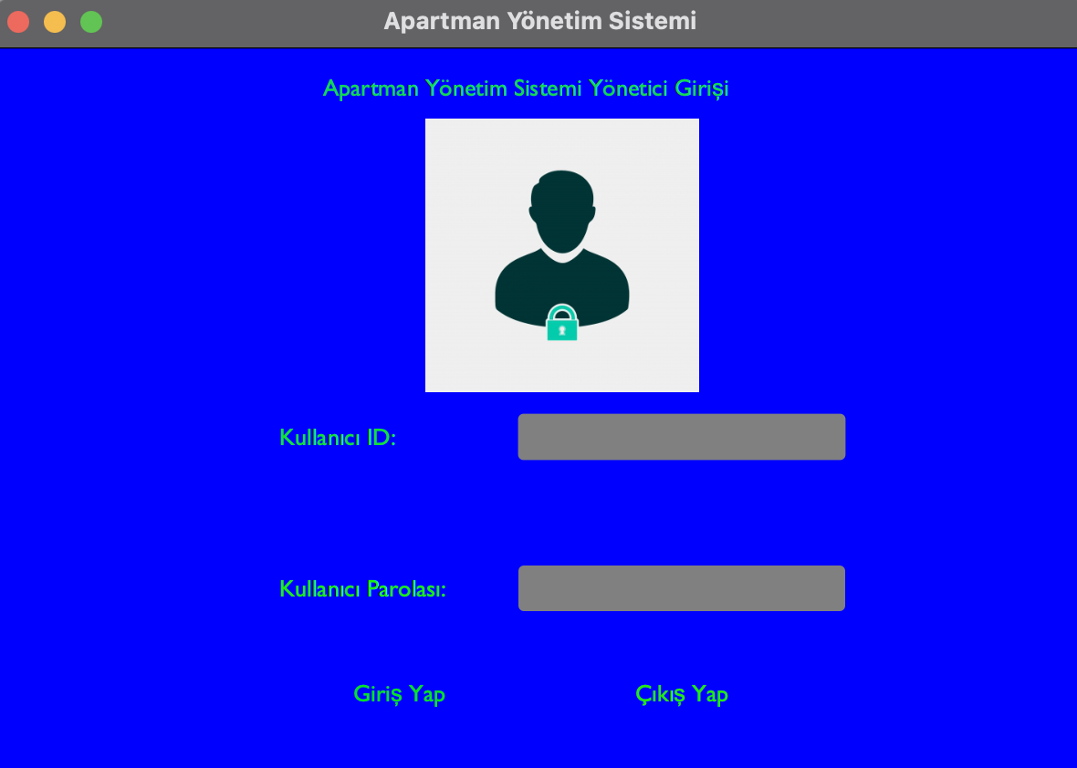

Apartman kullanıcısı otomasyon programını açtığında kullanıcının karşısına çıkan ilk sayfadır. Otomasyondaki bütün işlemleri gerçekleştirmek için kullanıcının ID ve parolayı girmesi gerekmektedir.

Menü Sayfası

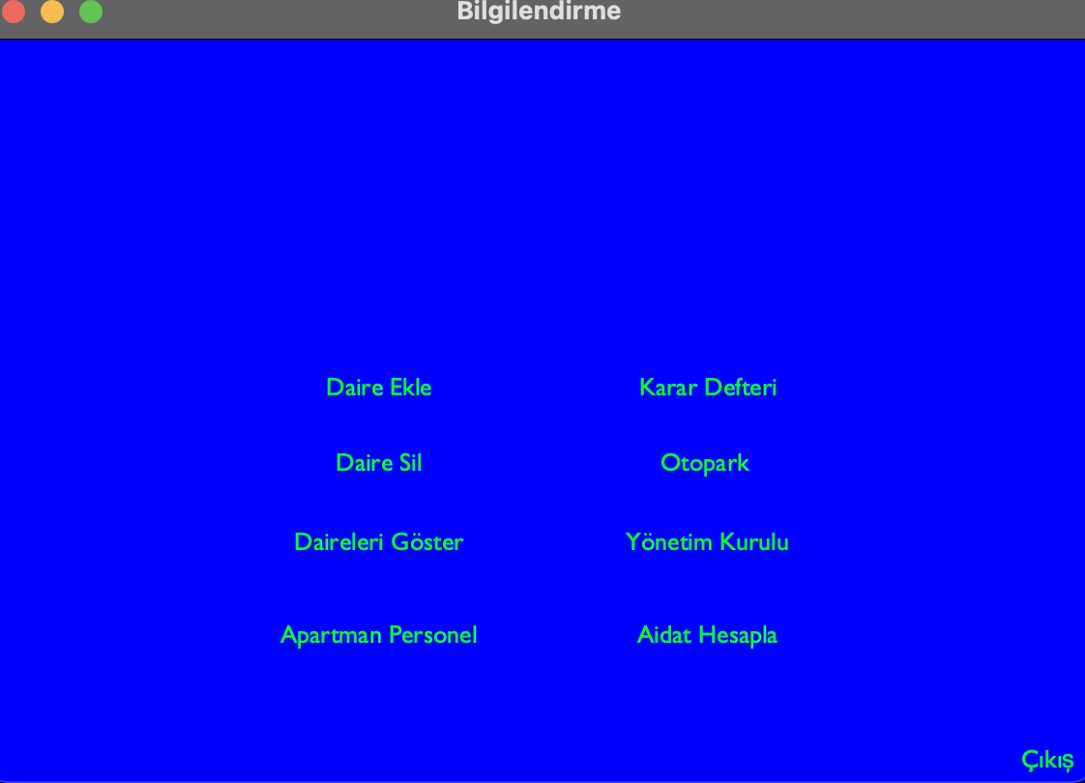

Kullanıcı giriş sayfasını başarı ile geçtikten sonra önüne menü sayfası açılır.

Menü sayfasında apartman ile ilgili işlemler gerçekleştirir.

DAİRE EKLE

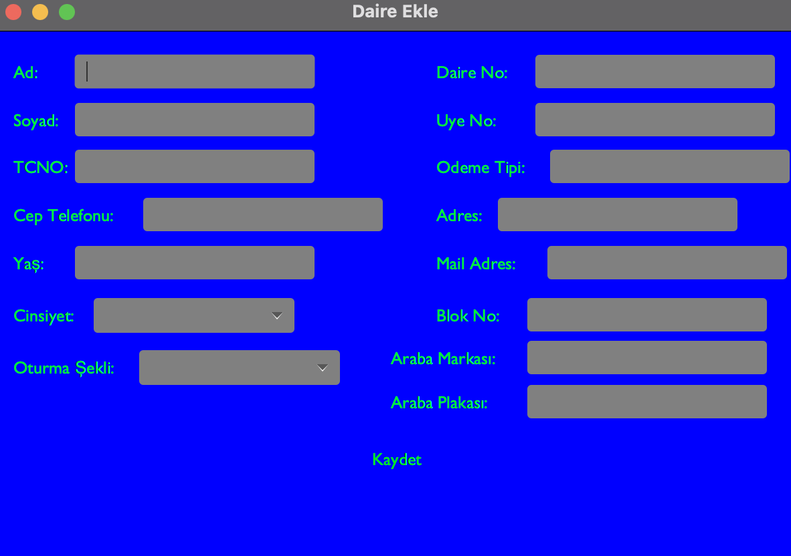

Kullanıcı daire ekle fonksiyonunda apartmana yerleşecek kişinin bilgilerini almak zorundadır.

Bu bilgilerin bazıları girilmeyebilir(Araba markası, plakası) diğer bilgilerin girilmesi zorunludur. Kullanıcı kaydet butonuna bastıktan sonra apartman sakininin verileri veri tabanına kaydedilir.

Daire Sil

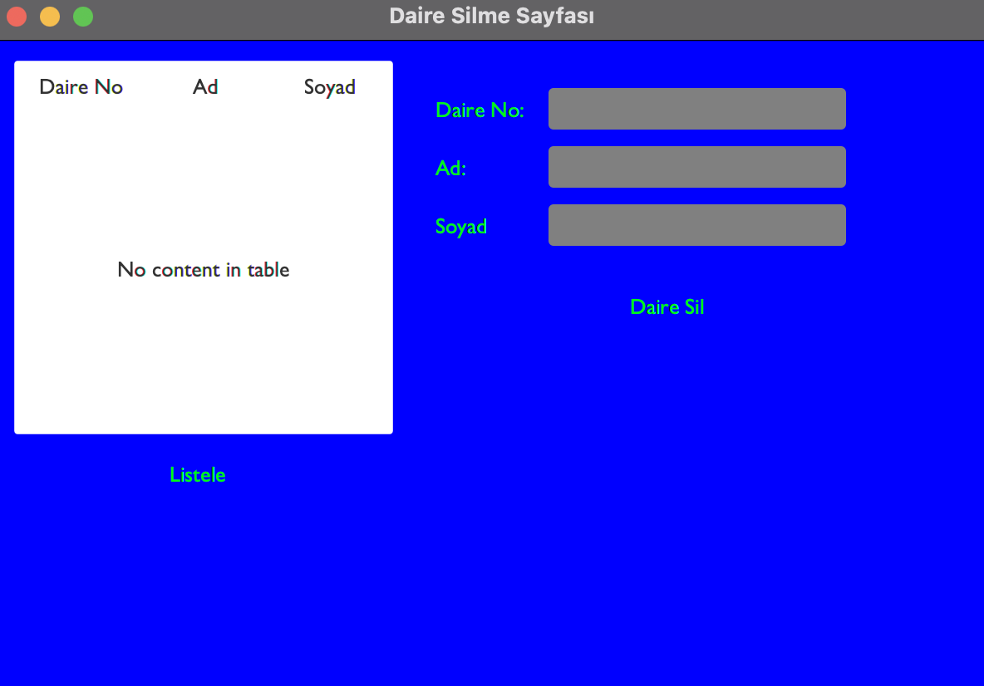

Kullanıcı gerekli sebeplerden ötürü apartmandan ayrılmak isteyen apartman sakinini programdan silmek için daire sili kullanır.

Kullanıcı sayfayı açtıktan sonra apartman sakinlerinin görmek için önce listele butonuna basar ve apartman sakinlerin listesi çıkar.

Kullanıcı silmek istediği dairenin no, ad ve soyad bilgileri girer.

Daire sil butonuna bastıktan sonra daire silinir.

Daire Listele

metin içeren bir resim

Açıklama otomatik olarak oluşturuldu

Kullanıcı apartman sakinlerini detaylı listelemek için daire listele butonuna tıklar ve karşısına bu sayfa açılır.

Daire listele sayfasında Listele butonuna bastıktan sonra güncel apartman sakinlerinin bilgileri listelenir.

Apartman Personel

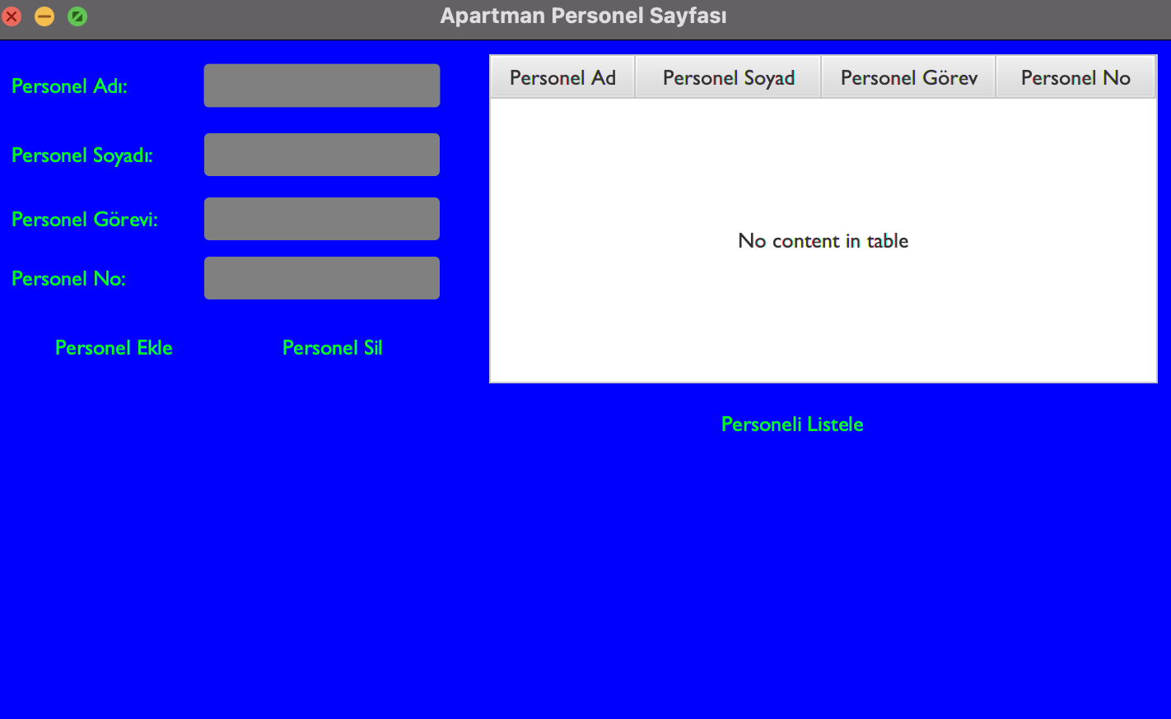

Kullanıcı apartman için çalışan personel eklemek isteyebilir.

Bunun için apartman personel sayfasına tıklar.

Bu sayfada personelin adı, soyadı, görevi ve personele özel atanan numarası ile programa giriş sağlanır.

Kullanıcı silme işlemi için girdilerin eklerken girdiği değerleri ile aynı olması gerekmektedir.

Bunun için listelemeden yararlanabilir.

Kullanıcı Personeli Listele butonuna bastıktan sonra güncel personel listesine erişecektir.

Karar Defteri

metin içeren bir resim

Açıklama otomatik olarak oluşturuldu

Kullanıcı apartman için karar almak isteyebilir. Bunun için karar defteri butonuna basması yeterlidir.

Kullanıcının karşısına çıkan bu sayfada apartman için alınan karar girilir ardından Kararı Kaydet butonuna bastıktan sonra karar kaydedilir.

Kullanıcı kararları silmek için listede kararı seçer ve ardından Kararı Sil butonuna tıkladıktan sonra kararı siler.

Kullanıcı bütün değişiklikleri görmesi için Kararları Listele butonuna tıklamak zorundadır.

Otopark

metin içeren bir resim

Açıklama otomatik olarak oluşturuldu

Kullanıcı apartmandaki arabaların sahiplerini görmek için otopark butonuna tıklayabilir.

Kullanıcıya açılan sayfada Otoparktaki Arabaları Göster butonuna tıklayarak apartmanda kayıtlı arabaların listesine ulaşır.

Yönetim Kurulu

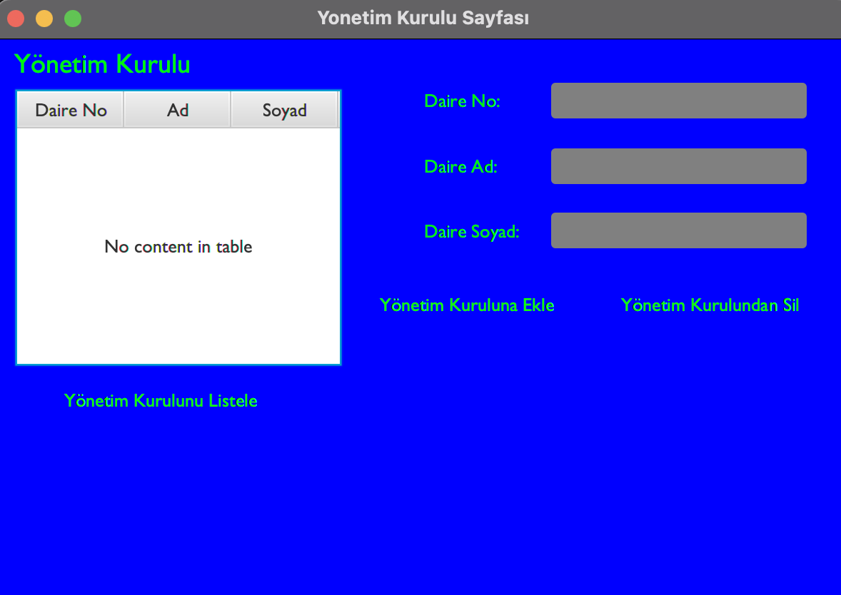

Kullanıcı apartmanda bir yönetim kurulu oluşturmak isteyebilir bunun için Yönetim Kurulu butonuna tıklaması yeterli olacaktır.

Kullanıcının önüne açılan sayfada yönetim kurulunda bulunanları göstermek için bir liste, yönetim kuruluna bir yönetici eklemek için bir sayfa çıkar.

Kullanıcı apartman sakinlerini yönetim kuruluna dairenin no, ad ve soyad bilgilerini girerek ekleyebilir veya silebilir.

Kullanıcı ekleme ve silme işlemlerini yaptıktan sonra değişikleri görmek için Yönetim Kurulunu Listele butonuna basmak zorundadır.

Aidat Hesapla

metin içeren bir resim

Açıklama otomatik olarak oluşturuldu

Kullanıcı apartman sakinlerinden aidat almak isteyebilir bunun için Aidatı Hesapla butonuna tıklaması yeterli olacaktır.

Kullanıcıya açılan sayfada apartmanın aylık gideri sorulmaktır kullanıcı apartmanın aylık giderini girdikten sonra Hesapla butonuna basar ve her bir dairenin aylık ne kadar aidat ödeyeceği belirlenmiş olur.